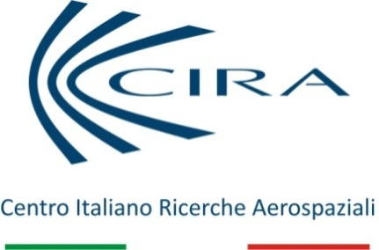

COMUNICATO STAMPA
26 aprile 2016

FLARE TORNA IN VOLO
Per lo svolgimento di attività di sperimentazione

Grazie ad una proficua collaborazione tecnica con ENAC, il velivolo P92 ECHO S nella configurazione FLARE del CIRA, dal 19 aprile, è tornato a volare per eseguire campagne di sperimentazione nell’ambito dei progetti TECVOL II, JU SESAR RAID ed AIRONE.
Il permesso di volo (PtF), valido per un anno, è stato ottenuto sulla base della documentazione di sistema e di safety prodotta dal CIRA in conformità alla recente Circolare ENAC NAV32E che regola l’emissione di tali permessi per lo svolgimento di attività di sperimentazione in volo.
In particolare, sotto il coordinamento tecnico del CIRA, sono stati eseguiti interventi di manutenzione, introdotte modifiche al velivolo basico ed ai suoi sistemi, ed è stata prodotta la relativa documentazione tecnica as-designed, as-built ed as-tested necessaria ad assicurare l’idoneità del velivolo CIRA alle verifiche di aero-navigabilità previste dalla complessa normativa aeronautica CS-VLA (Very Light Aircraft).
Con il rilascio del PtF, avvenuto dopo un intensa e laboriosa fase di verifica ispettiva dell’ENAC, il CIRA dispone di una piattaforma per la validazione a basso costo di tecnologie aeronautiche in grado di potere operare in piena conformità normativa.
Dopo le prime campagne di sperimentazione dedicate alla messa a punto di tecnologie del volo autonomo, di separazione del traffico con sistemi ADSB e meteo-satellitari, FLARE verrà utilizzato per lo sviluppo di tecnologie aero-strutturali innovative come quelle del morphing alare nell’ambito del PROgramma nazionale di Ricerca Aerospaziale (PRORA).
Per ulteriori informazioni:
Maria Pia Amelio
Uffici di supporto alla Presidenza
Comunicazione Istituzionale
Ph. 0823 623121
Mob. 340 5054930
m.amelio@cira.it

